Резиновое покрытие обновили на нескольких детских площадках в Кленовском
02.08.2019

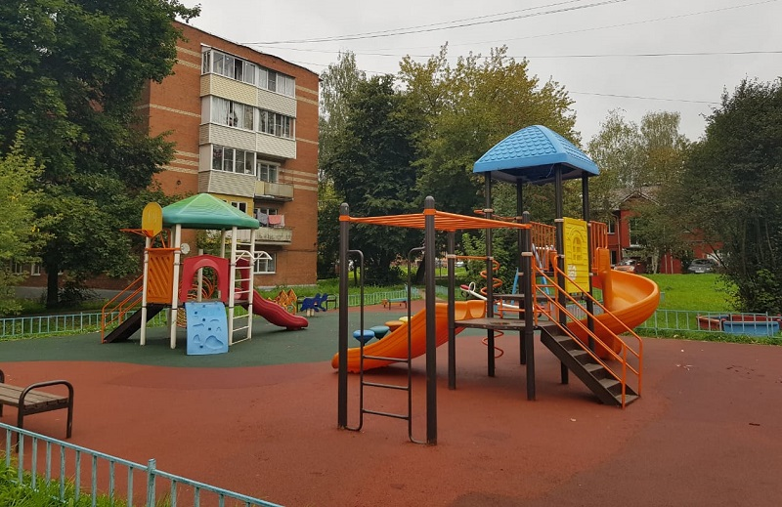
Резиновое покрытие обновили на нескольких детских площадках в Кленовском. Фото предоставили сотрудники администрации поселения Кленовское

В поселении Кленовское 1 августа сотрудники подрядной организации завершили работы по благоустройству территории нескольких детских площадок.

План реализовали вблизи жилых домов №4 и 6 по улице Октябрьская.

— Работы выполнили в несколько этапов. Так, специалисты демонтировали старое резиновое покрытие на детских площадках. В завершении благоустройства территорий они произвели укладку нового, — поделился заместитель главы администрации поселения Кленовское по вопросам жилищно-коммунального хозяйства и благоустройства Юрий Няньчур.

Он добавил, что подобные работы проводят для обеспечения безопасности.

Адрес страницы: http://tinao.mos.ru/presscenter/news/detail/8260960.html
Префектура Троицкого и Новомосковского административных округов города Москвы

